SJG-3083A型高浓度在线酸碱浓度计
技术指标
  - 测量范围：（提前告知所测物质和量程浓度，仪表按测量物质制作仪器）
a) 浓度（应用举例）
测量介质 | 盐酸  (HCL) | 硫酸  (H₂SO₄) | 硝酸  (HNO₃) | 氢氧化钠  (NaOH) | 盐水  (NaCL) | 氢氟酸  （HF）
浓度范围(%) | 0~5  0~10  25~40 | 0~5  0~25  35~80  96~99.5 | 0~25  35~50 | 0~5  0~10  25~40 | 0~30 | 0-30
备注：如需测量上述浓度范围以外的介质，需加配自动取样稀释装置,每次一种
b) 电导率： 0~50； 0~200； 0~500； 0~1000； 0~2000 （mS/cm）
c) 温度： 0~60℃
  - 仪器精度：2.0级(满量程的±1%)
  - 温度补偿范围：0~60℃
  - 温度系数补偿范围：（0~9.99）%/℃（可调）
  - 测量探头最高使用温度：80℃
  - 测量探头最高使用压力：0.5×10⁶Pa
  - 重量：约2kg
  - 传感器与二次仪表之间电缆线一般为 10米，特殊用户可适当加长
  - 传感器安装方式可分为：流通式、沉入式、管道式三种。具体安装方法见本说明书第四部分：
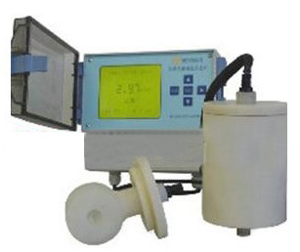
  - 二次仪表外形尺寸为： 210（长）×185（宽）×120（深）mm； 安装方式为墙挂式
  - 仪器工作条件
    - 环境温度：0~50℃
    - 相对湿度：≤90%
    - 工作电源：电压AC220V±22V；频率50V±0.5Hz
    - 工作环境无腐蚀性气体存在
    - 工作环境除地磁场无其它干扰磁场
    - 工作环境应无振动干扰

